Муниципальное бюджетное общеобразовательное учреждение
«Средняя общеобразовательная школа имени Героя Советского Союза Н.П. Кочеткова
с. Пышлицы» Шатурского района Московской области

Тема «Великий русский полководец Суворов Александр Васильевич»

Автор:
Петросян Даниил,
ученик 9 класса
Куратор:
Первушина Ирина Витальевна,
учитель истории

2016 год

Содержание.
I. Введение
II.Великий русский полководец Суворов Александр Васильевич
II. 1. Детство
II. 2. Начало военной карьеры
II. 3. В Кончанском
II. 4. Итальянский поход
II. 5. Швейцарский поход
III. Слово А. В. Суворова
III.1. «Наука побеждать»
III.2. Известные крылатые выражения, принадлежащие А. В. Суворову
IV. Память о В. А. Суворове
V. Заключение
VI. Список используемой литературы
VII. Приложения

I. Введение.
Россия - крупнейшая держава мира, всегда играющая огромную роль в мировой политике. Этому способствует ее политический, экономический, духовный и военный потенциал. Наша страна участвовала во многих военных действиях, из которых не раз выходила победителем благодаря талантливым полководцам. Одним из таких полководцев является Суворов Александр Васильевич. Меня очень заинтересовала жизнь Александра Васильевича.
Я провел анкетирование учащихся 7 и 10 классов с целью выяснить: насколько хорошо ученики нашей школы знают о Суворове? В результате оказалось, что в 7 классе % правильных ответов, среди 10-х классов - 71% (приложение 2). Я решил узнать как можно больше об Александре Васильевиче.
Цель моей работы: узнать как можно больше о жизни и деятельности А. В. Суворова.
Задачи:
- найти информацию об выдающейся личности и героических
подвигах А.В. Суворова перед Отечеством;

- выяснить значение деятельности А. В. Суворова.
Методы:
-сравнение и анализ;
- обобщение;
- анкетирование;
- изучение литературы.

II. Великий русский полководец Суворов Александр Васильевич.
II. 1. Детство.
Александр Васильевич Суворов родился в Москве в дворянской семье 13 (24) ноября 1729 (30) года. Александр (Приложение 3) рос любознательным и вдумчивым мальчиком, но физически он был слаб, часто болел. Благодаря отцовской библиотеке он рано пристрастился к чтению. Он не просто прочитывал книги, он мысленно «разыгрывал» их. Мальчик мечтал стать военным. И готовил себя к военной деятельности не только чтением книг. Он старался закалять свой организм, тренировать волю и характер. Купался в студеной воде, скакал подолгу на коне, занимался физическими упражнениями. Отец (приложение 4) вначале предназначал сына к гражданской службе, но вынужден был уступить ему. Однажды – Александру Суворову было тогда лет одиннадцать – к его отцу приехал старый друг, генерал Абрам Петрович Ганнибал. Василий Иванович, беседуя с гостем, рассказал ему об увлечении сына, и Ганнибал посоветовал Суворову-отцу не препятствовать сыну, а поощрить его в военных занятиях. Так в 1742 году Александр Суворов был записан рядовым в Семеновский полк. Но по обычаю того времени в полк он прибыл лишь через несколько лет.
II. 2. Начало военной карьеры.
С 1748 года, со времени прибытия Суворова в полк, началась действительная военная служба великого русского полководца, длившаяся свыше полувека, до конца его жизни. Суворов начал службу в полку капралом. Первый офицерский чин - чин поручика – Суворов получил в 1754 году. Суворов участвовал почти во всех войнах, которые вела Россия во второй половине XVIII века. И каждая из этих войн была новою ступенькою в развитии военного искусства. За наступательную стратегию Суворова солдаты и военачальники, воевавшие под его руководством, называли его «генерал Вперед». В 1773 году под Туртукаем Суворов разбил превосходящие силы турок; в 1774 году – одержал победу при Козлуджи; в 1787-м – овладел крепостью Кинбурн; в 1789-м войска под командованием Суворова взяли город Фокшаны и разгромили неприятеля на реке Рымник (получил титул графа Рымникского). 11 декабря 1790 года Суворов и его войска взяли штурмом крепость Измаил. (Приложение 5) «Скорей Дунай остановится в своем течении, небо обрушится на землю, чем падет Измаил», - говорили турки о крепости. Измаил считался неприступным. И вот вдали от крепости по приказу полководца возникло грандиозное сооружение - точная копия измаильских укреплений. Здесь солдаты практиковались быстро преодолевать различные препятствия, обучались, чтобы во время настоящего штурма для них не было ничего неожиданного и неизвестного. Суворов разработал четкий план действий, каждый командир знал свою обязанность, каждый солдат понимал свое место и дело. День штурма был назначен на 11 декабря. В пять часов тридцать минут по третьей сигнальной ракете начался штурм. В четыре часа полудни Измаил был взят, воинское искусство Суворова оказалось сильнее самых мощных крепостных стен.
II. 3. В Кончанском.
В ноябре 1796 года на престол вступил Павел I. Поклонник прусской военной системы, он сразу же стал перестраивать армию на иноземный лад. Великий полководец оказался в опале – он критиковал распоряжения монарха, отказывался проводить их в жизнь. Царский приказ 6 февраля 1797 года гласил: «Фельдмаршал граф Суворов, так как войны нет и ему делать нечего, отставляется от службы». Семье Суворовых было предписано ехать в их Боровичские деревни. 5 мая 1797 года Суворов был уже в селе Кончанском. (Приложение 6) В ссылке Суворов был верен себе: вел спартанский образ жизни, поддерживал хорошую физическую форму. Много читал, выписывал газеты и журналы. Следил за событиями в мире и, предвидя неизбежность столкновения с Бонапартом, обдумывал план этой войны. В 1798 году Россия вошла в коалицию держав, начавших войну с Францией. Правительства Англии и Австрии обратились к Павлу с предложением поручить командование войсками союзников Суворову. В Кончанское едет генерал-адъютант Толбухин с рескриптом от Павла I: император призывает Суворова стать во главе армии.
II. 4. Итальянский поход.
В марте 1799 года Суворов был назначен главнокомандующим русских войск в Италии. (Приложение 7) С апреля по август 1799 года Суворов провел несколько сражений с французскими войсками и все их выиграл. Самыми выдающимися были сражения при реке Адда (приложение 8 ), на реке Треббия (приложение 9) и при городе Нови. Вся Северная Италия была очищена от французских войск. Суворов был возведен в княжеское достоинство и стал князем Италийским, сардинский король возвел его в ранг графа Королевства обеих Сицилий с потомственным титулом принца и кузена короля.
II. 5. Швейцарский поход.
После освобождения Северной Италии Суворов получи предписание выступить в Швейцарский поход, соединиться с корпусом генерала А. М. Римского – Корсакова. Пришлось с тяжелыми боями пробиваться через горы. Героический Швейцарский поход Суворова через Альпы начался 31 августа 1799 года. Первым крупным столкновением с французами стал штурм перевала Сен-Готард. Затем – штурм в районе Чертова моста, перекинутого через ущелье (приложение 10), трудный переход через горный хребет Росшток. Спустившись с хребта, русские начали штурм деревни Мутен, занятой французами. Здесь узнали о том, что корпус Римского-Корсакова разгромлен. Войско Суворова оказалось в блокаде, было решено пробиваться через хребет Панкис (Рингенкопф) в долину реки Рейн и там соединиться с остатками войска Римского-Корсакова. Это был последний и самый тяжелый переход. Спуск с горы Панкис изображен на известной картине В. И. Сурикова «Переход Суворова через Альпы» (приложение 11). В начале октября 1799 года русские войска прибыли к австрийскому городу Фельдкирху. Так закончился Швейцарский поход. За этот труднейший поход Суворов был удостоен звания генералиссимуса. Слава Суворова была велика. Но последняя война подорвала силы полководца, в Санкт-Петербург он возвратился совершенно больным и скончался 6 (18) мая 1800 года. А.В. Суворов похоронен в Александро-Невской лавре. (Приложение 12)
III. 1. «Наука побеждать».
Весь свой огромный полководческий опыт, все лучшее, что было создано русским военным искусством, Суворов обобщил в книге «Наука побеждать». Это был первый в истории военного искусства солдатский учебник, не имевший себе равных ни в одной европейской армии XVIII-XIX вв. Суворовская система обучения и воспитания в армии усилила боеспособность русских войск, превратила крепостных крестьян в непобедимых чудо-богатырей, в спаянное единой волей, высококвалифицированное, отлично обученное войско. (Приложение 13)
III.2. Известные крылатые выражения, принадлежащие А. В. Суворову.
Любовь к чтению сочеталась у Суворова с поэтическим талантом. Он однажды сказал о себе: «Не будь я военным, я бы был поэтом». Но Суворов все равно всю жизнь оставался мастером образного и живого слова. Даже в реляциях о сражениях виден его незаурядный писательский талант. Что же касается афоризмов, метких выражений, то тут Суворов, пожалуй, не превзойден до сих пор ни одним поэтом. Смерть бежит от сабли и штыка храброго. Напуган – наполовину побежден. Стреляй редко, да метко. Сам погибай, а товарища выручай. Вывеска дураков – гордость. Вывеска людей посредственных – подлость. Скромность – истинное достоинство. С юных лет приучайся прощать проступки ближнего, но никогда не прощай своих собственных. Надо спешить делать добро.
IV. Память о В. А. Суворове.
Память о великом русском полководце, о суворовских победах хранят во многих местах России, ближнего и дальнего зарубежья. Памятник российскому полководцу А. В. Суворову был торжественно открыт в первую годовщину смерти Суворова 5 мая 1801 года в Санкт-Петербурге. (Приложение 14) В Петербурге находится и Государственный мемориальный музей А. В. Суворова, где он был открыт 13 ноября 1904 года в день 175-й годовщины со дня рождения А. В. Суворова. В селе Кончанское-Суворовское – Музей-заповедник А.В.Суворова, он был открыт 25 октября 1942 года. Памятники Суворову есть во многих городах России и за рубежом: в Москве (приложение 15), Калининграде, Новой Ладоге, Ростове-на-Дону, Севастополе, Одессе, Тирасполе, Кобрине, Витебске, в Румынии, в Швейцарии. (Приложение 16) Имя Суворова, его жизнь вдохновляли россиян в годы Великой Отечественной войны. 29 июля 1942 года был учрежден орден Александра Суворова первой, второй и третьей степени (приложение 17), были созданы Суворовские военные училища (август 1943 года), именем Суворова называли военные операции, изображение великого полководца и его слова, ставшие крылатыми, можно увидеть на военных плакатах. (Приложение 18, 19)
V. Заключение.
В ходе своей исследовательской работы, я изучил много литературы и многое узнал о А. В. Суворове. Я узнал биографию полководца, в каких военных походах он участвовал. В ряду русских замечательных людей А. В. Суворов очень резко выделяется во всех отношениях. Особенно ярко проявилось это в возвышении Суворова, заурядного русского дворянина, до княжеского достоинства и степени фельдмаршала и генералиссимуса с присвоением ему притом звания «принца» и «царских почестей». Суворов — единственный в мировой истории войн пример солдата-фельдмаршала-генералиссимуса. Путем самообразования он не только достиг самого видного и почетного положения в военном отношении, но и занял особенное место во всей истории военного дела. Самостоятельно изучая те же исторические образцы, по которым учились и другие, он под влиянием горячей любви и преданности делу, извлек из этого пользы значительно больше других. За всю свою карьеру не знал ни одного поражения: дал боле 60 сражений и все выиграл! Великий полководец внес огромный вклад в развитие русского военного искусства. Особое внимание в своей военной системе обучения он уделял воспитанию у солдат мужества и понимания задачи. Школа Суворова стала кузницей, из которой вышло много великих русских военачальников: Кутузов, Раевский, Багратион, Ермолов. Полководец был награжден русскими орденами: Андрея Первозванного, Георгия I, II, III степеней, Владимира I степени, Александра Невского, Анны I степени, Иоанна Иерусалимского; прусскими: Черного орла, Красного орла, «За доблесть»; австрийским орденом Марии-Терезии; баварскими: Золотого льва и Губерта; сардинскими: Благовещения, Маврикия и Лазаря; польскими: Белого орла и Станислава; французскими: Кармельской богородицы и святого Лазаря. За победу при Рымнике Суворов получил титул графа Рымникского, за взятие у французов итальянской крепости Мантуи – князя Италийского, австрийцами – за победу над турками – он был возведен в титул графа Священной Римской империи. Конечно, не было бы смысла перечислять эти ордена и титулы, если бы не было у Суворова самой высокой награды – любви солдат и уважения народа. Ведь иные вельможи лестью, низкопоклонством добивались орденов больше и титулов пышнее. Но кто помнит их? О Суворове же память вечна.

Приложение 1
Глоссарий.
1. Капрал (от франц. caporal) - воинское звание младшего командного состава в различных иностранных армиях. В русской армии звание капрала встречается с 1647 и официально введено "Уставом воинским" Петра I. В 1-й половине XIX в. заменено воинским званием унтер-офицера.
2. Поручик - младший офицерский чин в русской армии, существовавший с XVII в. В казачьих частях ему соответствовал чин сотника.
3. Штурм – приступ, решительная атака укрепленной позиции, крепости.
4. Фельдмаршал - высшее воинское звание в сухопутных войсках некоторых государств.
5. Граф - в раннее средневековье в Западной Европе королевское должностное лицо. В период феодальной раздробленности — феодальный владетель, затем (с ликвидацией феодальной раздробленности) титул высшего дворянства. В России титул графа был введён в XVIII в. Петром I, отменен в 1917.
6. Генерал-адъютант - одно из высших воинских званий в России (XVIII— начало XX вв.). Учреждено Воинским уставом 1716. В XVIII в. генерал-адъютанты состояли при царе, генерал - фельдмаршалах и их помощниках, при полных генералах; несли адъютантские обязанности и вели делопроизводство при штабах. Дежурные генерал-адъютанты при Екатерине II заведовали личным составом армии и наградными делами. С начала XIX в. Генерал-адъютант — чин свиты императора; это звание стали жаловать за воинские заслуги и государственную деятельность.
7. Генералиссимус (от лат. generalissimus — самый главный) - высшее воинское звание в вооруженных силах ряда стран. Присваивалось полководцам, командовавшим во время войны несколькими, чаще союзными, армиями, а также иногда лицам из семей царствующих династий и государственным деятелям как почётное звание.
8. Александро-Невская лавра - бывший монастырь в Ленинграде. Основан Петром I в 1710 в память Александра Невского; в 1797 переименован в лавру. В архитектурный ансамбль лавры входят: Благовещенская церковь (1717—22, архитектор Д. Трезини, Т. Швертфегер), Федоровская церковь (1742—50, архитектор П. Трезини), монументальный в стиле классицизма Троицкий собор (1778—90, архитектор И. Е. Старов) и др. Ныне А.-Н. л. — государственный заповедник, где размещен Музей городской скульптуры с некрополем XVIII в. (Лазаревское кладбище с надгробиями работы И. П. Мартоса, М. И. Козловского и др.) и некрополем мастеров искусств (Тихвинское кладбище).
Лавра (греч. láura) - название наиболее крупных мужских православных монастырей. В России лавры подчинялись непосредственно патриарху, а с 1721 — Синоду.

Приложение 2
Результаты анкетирования.

Приложение 3
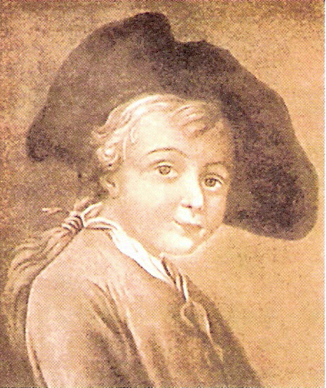
А. В. Суворов в детские годы.
Неизвестный художник. Первая половина XVIII в.

Приложение 4
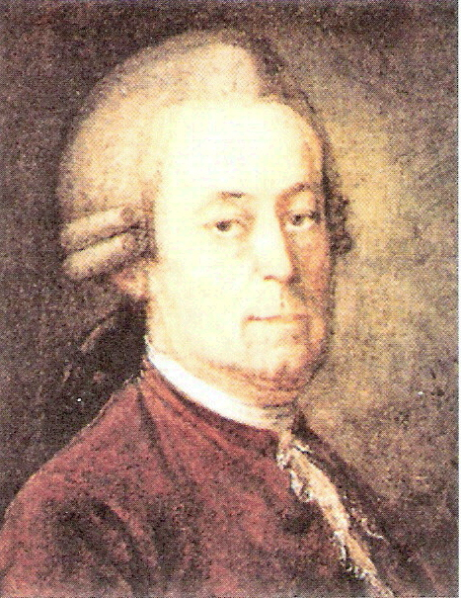
Отец А. В. Суворова, В. И. Суворов.
Неизвестный художник. Первая половина XVIII в.

Приложение 5
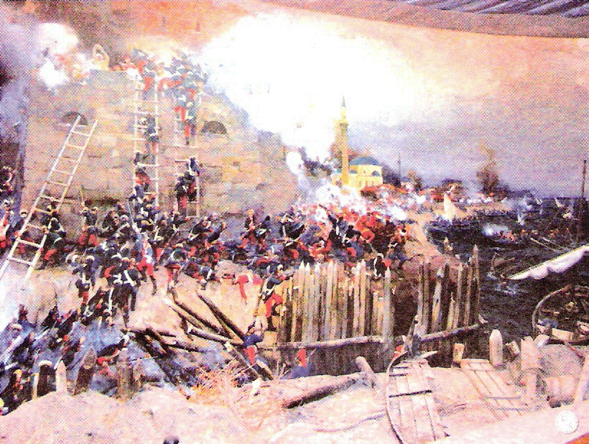
«Штурм Измаила». Фрагмент диорамы

Приложение 6
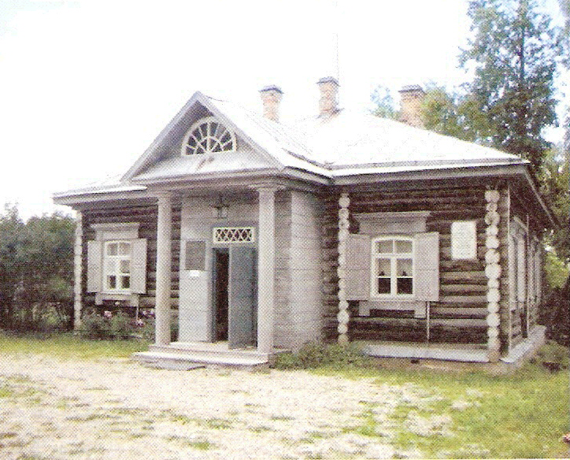
Кончанское-Суворовское. Дом Суворова.

Приложение 7
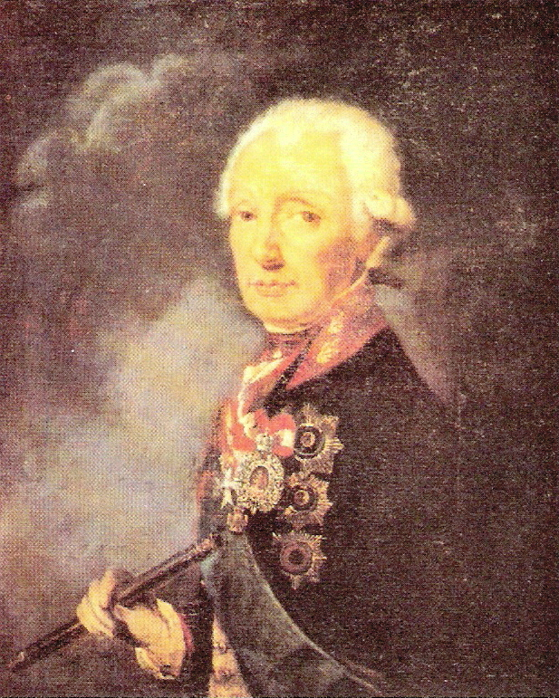
А. В. Суворов. Неизвестный художник, 1799 г.
Приложение 8
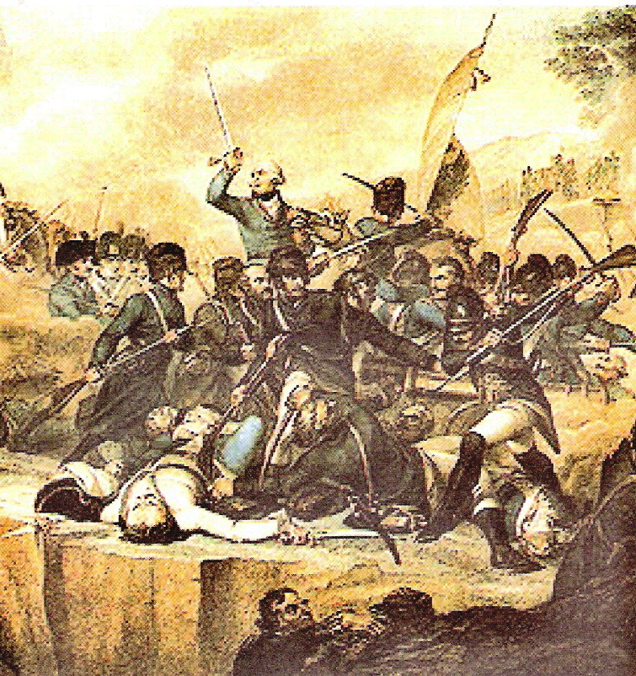
Сражение на реке Адда. Художник Спиавонетти
Приложение 9
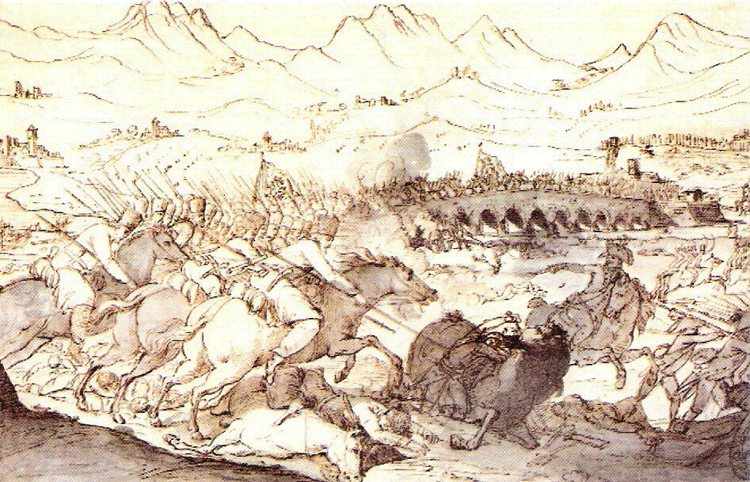
Сражение при Треббии 6 – 8 июня 1799 г.
Неизвестный художник
Приложение 10
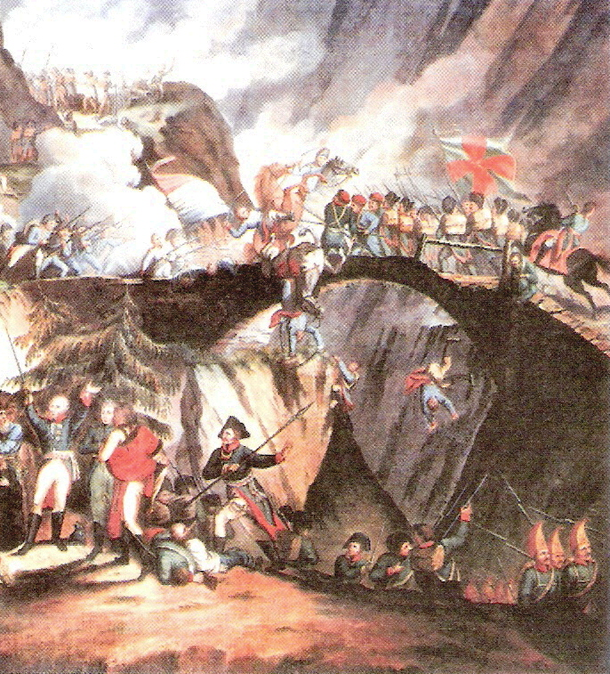
Штурм Чертова моста.
Неизвестный художник XIX в.
Приложение 11
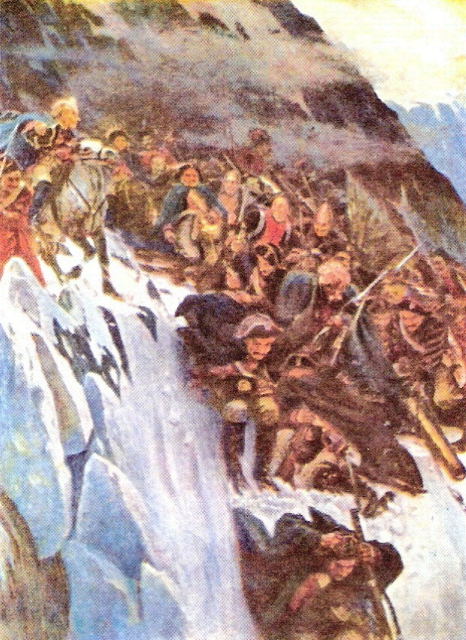
Переход Суворова через Альпы. Художник В.Суриков
Приложение 12
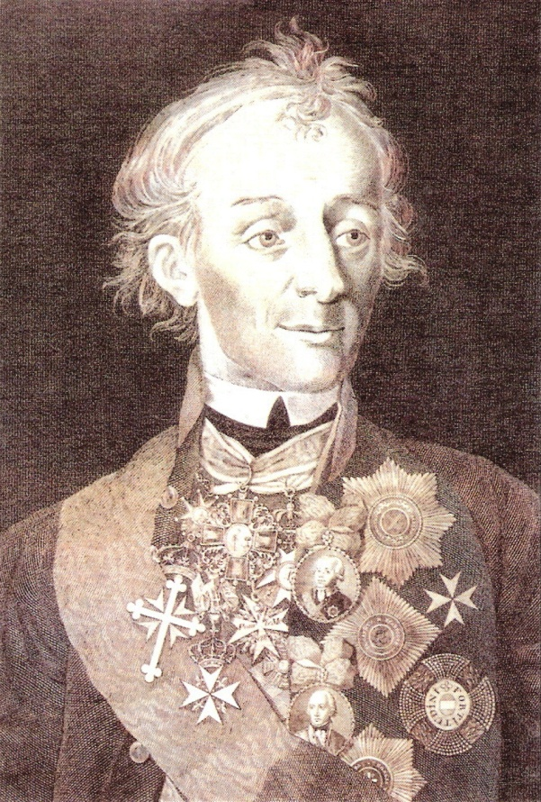
Гравюра А. Фролова с портрета И. Шмидта. 1812
Приложение 13
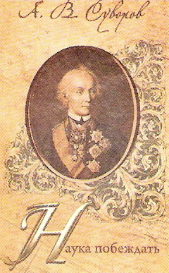
Приложение 14
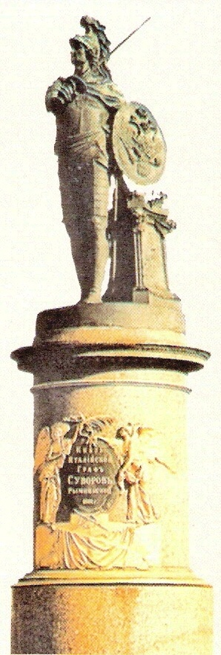
Памятник Суворову в Санкт-Петербурге.
Автор М. Козлов.

Приложение 15
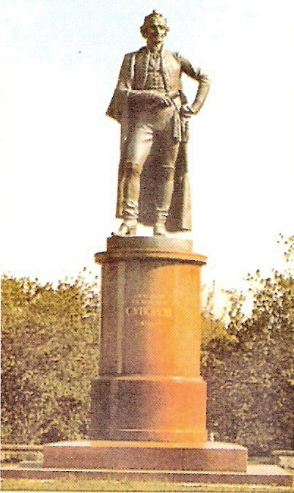
Памятник Суворову в Москве. Скульптор О. К. Комов. 1982
Приложение 16
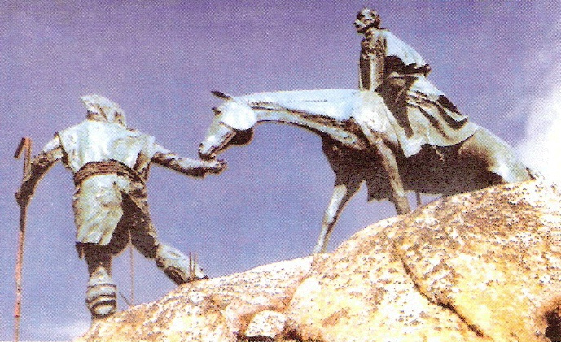
Памятник А. В. Суворову на перевале Сен-Готард (Швейцария)
Приложение 17
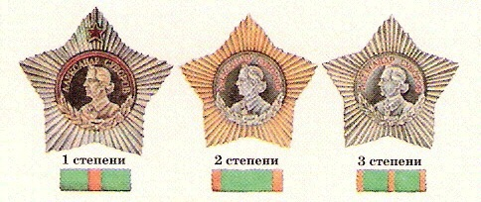
Ордена Александра Суворова.
Приложение 18
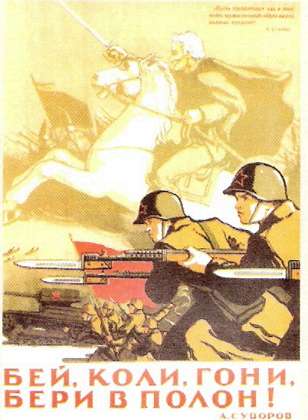
Плакат времен Великой Отечественной войны.
Художник В. Иванов.1942
Приложение 19

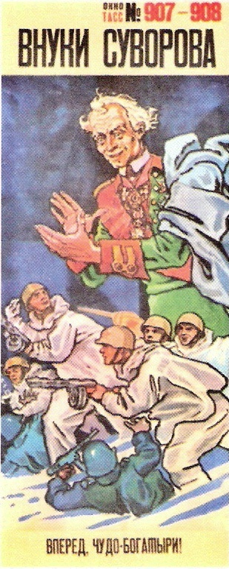
Плакат «Суворовские места». Окна ТАСС.

